Автоматизація правильної вимови звука Ж
1.Подивіться разом з дитиною відео «Буква Ж. Слова на букву Ж. Імена на букву Ж. Українська абетка. Український алфавіт.», згадайте слова із звуком «Ж», пошукайте в навколишньому декілька назв, де звук «Ж» стоїть в різних позиціях: в середині, в кінці.
https://www.youtube.com/watch?v=s3-qcDAZJ6A
2.Пограйте в маленького та великого жука: довго вимовляти звук то тихо, то голосно, перевірте чи працюють голосові зв’язки, прикладаючи руку до горла.
3.Послухай вірш, плесни в долоні, коли почуєш звук «Ж»:
Жито, жолудь, їжачок,
жабка, вуж і пиріжок.
В кожнім слові є цей звук,
Він дзижчить, неначе жук.
4. Вимовляй слова з прямими складами:
жар, жаба, жало, жах, жатка, жалоба, їжак, баклажан, кажан, вожатий, піжама, вежа, жабо, калюжа, урожай, огорожа, жакет, жадібний, межа, баржа, мережа;
жовтий, жолудь, жовтень, Жора, жовток, жонглер, жоржина, ватажок, пиріжок;
Женя, сюжет, пожежа, пожежний, жердина, жетон, желе, етажерка;
Жук, жуйка, лежу, ходжу. дружу, покажу, журнал, жупан, журавлина;
Жити, пружина, наживка, жираф, живіт, житло, дружити, жито, жир;
Жінка, ножі, моржі, лижі.
Слова із зворотними складами: багаж, паж, монтаж, гараж, пейзаж, монтаж, трикотаж, екіпаж.
Вуж, дужка, дружно, служба, дружба; ложка, сторож, подорож; ніж, рубіж, ліжко, ріжки, ніжки; манеж, стежка; лижник, книжка; тяжко, пляж, пряжка.
Слова зі збігом приголосних: книжка, пожежник, ліжко, ложка, діжка, художник, можна, жнець, кожний, поважний, ніжний, уважний, жменя.
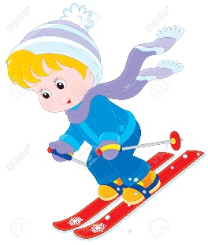
5. Вимовляй чистомовки:
Жа,жа,жа – ми побачили вужа;
Жо,жо,жо – жовтий «пежо»;
Жу,жу,жу – по журавлину в ліс ходжу;
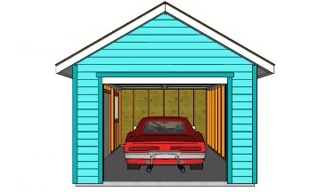
Жи,жи.жи – швидко біжи;
Же,же,же – Женя їсть драже;
Аж,аж,аж – джип заїхав в гараж;
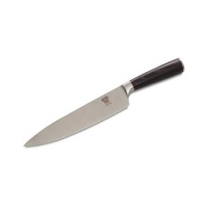
Иж,иж,иж – на ожині сидить чиж;
Іж,іж,іж – до каси принесли платіж;
Іж,іж,іж – на підвіконні лежить ніж.
6. Вимовляй скоромовки, вірші:
* жук у жмені же-же-же
Схожий він на букву «же».
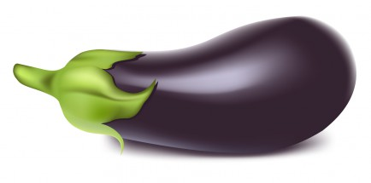
* Дуже тонко ріже Жанна
Шкірочку у баклажана.
***
Я зібрав жуків чимало,
Та вони всі повтікали,
Я –за ними. Ну й дива!
Заповзли вони в слова:
«Жар, кажан, пожежа,
Жито, жаба, вежа,
Баклажан, пружина,
Жало, жук, крижина…»
Де жуки ці? Покажіть, Бруднуля
Позбирати поможіть. Жила одна родина
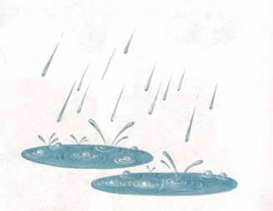
В калюжі під кущем:
Жабка-дід і Жабка-бабка,
Жабка-тато, Жабка – мама
І веселе маленя –
Жабенятко – жабеня.
Перевірте знання дитини, відповідаючи на запитання тесту «Звук та буква «Ж» створений 27.04.2020 на сайті «Всеосвіта»

